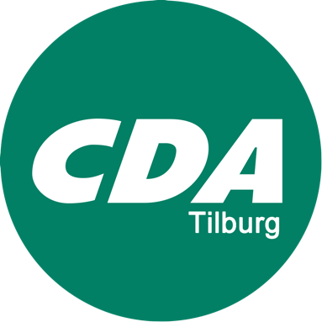



Aan: het College van Burgemeester en wethouders van Tilburg

*Betreft: vragen ex artikel 47 RvO*

***We herdenken allen.***

Tilburg, 9 januari 2017

Aan het College van Burgemeester en Wethouders,

Via een raadsbrief ontvingen wij de plannen om te komen tot een “Vrijheidspark” in de tuin van het Factorium. In dit park wilt u in samenspraak met de organisatie die zich bezighouden met herdenkingen diverse monumenten samenbrengen.

Dit zijn het monument voor de 15th ScottishDivision (geallieerde militairen), het monument Koninklijke Nederlandse Brigade Prinses Irene (verzet Nederland), het Indië-monument (Tilburgse soldaten omgekomen in voormalig Nederlands Indië) en de Zwerfkei aan de Coba Pulskenslaan (burgerslachtoffers, geallieerde militairen, verzet Nederland).

Wij kunnen ons zeer vinden in het idee om deze monumenten samen te brengen op één plek in de stad. Maar naast bovengenoemde slachtoffers zijn er in de Tweede Wereldoorlog 170 Tilburgers vanwege hun Joodse afkomst vermoord door de Nazi’s. Zij hebben op dit moment geen eigen monument of gedenkteken in de stad.

Juist in deze tijden, waarin groepen steeds vaker op basis van geloof over één kam worden geschoren en tegenover elkaar komen te staan staan, lijkt het ons goed hier aandacht voor te hebben en bij de gevolgen hiervan stil te staan.

Wij willen u daarom vragen of *u in samenspraak met organisaties (o.a. de Joodse Gemeente en de werkgroep Joodse Tilburgers) in onze stad wilt kijken of er in het nieuwe vrijheidspark aandacht kan komen voor de 170 vermoorde Tilburgers die vermoord zijn tijdens de holocaust?*

Namens de GroenLinksfractie, Namens de CDA fractie

Joris Bengevoord Marcel van den Hoven